
专题08 新中国：中国特色社会主义道路的探索与民族复兴
内容概览
A·高考真题争满分
【命题点01 中华人民共和国的政治制度与社会治理】
【命题点02 中华人民共和国的经济建设与社会生活】
【命题点03 中华人民共和国的文化交流与传播】
B·核心素养拿高分

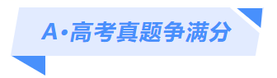
【命题点01 中华人民共和国政治制度与社会治理】
1．（2023·海南高考·8）有苏北民歌唱道：“不要吹，不要打，不坐轿，不骑马”“不拜天地不拜灶，又不烧香点纸马”“区里登记走一下”“要问我家陪什么？不用箱柜来陪嫁，陪了一头小花牛，给姐耕地种庄稼”。歌中这一现象最有可能出现于（ ）
A．1912—1927年 B．1927—1937年 C．1949—1956年 D．1978—1992年
2．（2023·湖北高考·9）全面抗战爆发后，八路军来到太行山区，山西省平顺县西沟村贫苦农民李顺达得以翻身。1943年，李顺达组织六户贫困农民成立农业劳动互助组。1950年，他参加了全国工农兵劳动英雄代表大会。1951年，李顺达互助组发起生产竞赛，全国各地纷纷响应。据此可知（ ）
A．根据地的经验延续至新中国 B．农业互助组是主要生产组织形式
C．劳模示范推动技术领域创新 D．互助合作推动三大改造顺利开展
3.（2023·天津高考·9）1977年文艺著作大量出版，其中一本叫作《哥德巴赫猜想》，介绍数学家陈景润在困难的处境下刻苦钻研，使人民反思过去，引起社会强烈反响。这件事（ ）
A．加快了科学技术的快速发展 B．弘扬了自力更生的时代精神
C．助推了文艺领域的拨乱反正 D．推动了大量文艺作品的出现
4．（2023·山东高考·9）新中国成立以来，中国十分重视与周边国家的交往：20世纪50年代，提出和平共处五项原则；2003年，提出“睦邻、安邻、富邻”的周边外交政策；中共十八大以来，坚持“与邻
为善、以邻为伴”的外交方针，突出体现“亲、诚、惠、容”的外交理念。这主要是为了（ ）
A．消除分歧增进互信 B．构建均衡发展格局
C．深化合作共谋发展 D．改善全球治理体系
5．（2022·重庆高考·9）1949年11月30日重庆解放后，重庆市军管会在接管城市时明确要求：对旧政权人员一概不许称伪人员，对企业生产机关必要时可冠以“原”字，对学校除需要更改名称的外，仍称原名。这些要求（ ）
A．体现了民主集中的工作原则 B．贯彻了团结建国的精神
C．落实了爱国统一战线的方针 D．适应了三大改造的需要
6．（2022·天津高考·8）1843年，黄河特大洪水造成河南中牟县大堤决口，23州县被洪水浸淹；1933年，河南、河北等地的黄河堤防因特大洪水决口数十处，30县遭受洪灾；1958年发生的特大洪水安全入海。上述三次特大洪水的结果截然不同，其根本原因是（ ）
A．治理能力的强弱 B．社会制度的差异
C．经济水平的高低 D．自然因素的影响
根本原因，排除C项；自然因素属于客观因素，这里的根本原因应该从主观角度去思考，排除D
7．（2022·江苏高考·10）赵国明《中国的立场》一诗写道：“万国（联合国）旗帜欲添丁，孤岛、红旗都有名。山姆（美国）阴谋如获胜，不教公使到西京（纽约）”。该诗佐证了，中华人民共和国（ ）
A．与美国的关系趋向紧张 B．在联合国行使否决权
C．抵制美国构建单极世界 D．反对“双重代表权”案
8．（2022·江苏高考·9）1951年3月18日，毛泽东致函邓小平等领导同志：“民主人士及大学教授愿意去看土改的，应放手让他们去看……吴景超、朱光潜等去西安附近看土改，影响很好，要将这样的事例教育我们的干部。”在这里，毛泽东指示（ ）
A．应赋予人大代表以充分的权力 B．贯彻“长期共存，互相监督”方针
C．为建立人民民主政权进行调研 D．为政治协商、参政议政树立典型
9．（2022·辽宁高考·10）1950年9月，中共中央将《关于东北工厂迁移问题的意见》下发到东北局，10月初，东北南部地区以重工业为主兼有部分轻工业的23家工厂正式向北迁移，一个月之内相关设备和人员全部到位。这一举措是为了（ ）
A．平衡地区差异 B．调整工业结构 C．应对朝鲜战争 D．恢复国民经济
10．（2022·北京高考·15）下列史料涉及的历史事件，按时序排列正确的是 （ ）
①“三国之宗旨，在剥夺日本自从1914年第一次世界大战开始后在太平洋上所夺得或占领之一切岛屿；
在使日本所窃取于中国之领土……归还中华民国。”
②“（八日）彼得格勒戍军与劳动社会已推翻克伦斯基政府（注：资产阶级临时政府）”
③“（中美）两国人民之间的来往中断了二十多年。现在，经过中美双方的共同努力，友好来往的大门终于打开了。”
④“捷克斯洛伐克政府将被责成履行撤退……德国军队将分阶段占领德意志人（在数量上）占优势的领土。”
A．①②③④ B．②④①③ C．②①④③ D．④②③①
11．（2022·广东高考·10）1954年7月，中共中央政治局举行会议，周恩来汇报参加日内瓦会议和出访印度、缅甸情况时，毛泽东指出：“门要关死已经不可能了，而且很有一种有利的局势，需要我们走出去。缓和国际紧张局势，不同制度的国家可以和平相处。”这说明（ ）
A．国内建设需要调整“一边倒”政策 B．支持民族解放运动提升中国影响力
C．“求同存异”促进亚非各国了解中国 D．不结盟运动兴起改变了世界政治格局
12.（2022·河北高考·10）1982年4月，邓小平会见英国前首相希思，阐述了中国政府对解决香港问题的基本立场。6月，中共中央批准成立调研小组，该小组拟定了十二条政策，其主要精神是恢复主权、制度不变、港人治港和高度自治，为中英谈判解决香港问题奠定了基础。材料集中反映了（ ）
A．香港问题是殖民侵略的产物
B．中英希望和平解决香港问题
C．“一国两制”的基本国策得到切实执行
D．中国初步形成解决香港问题的具体方案
13．（2021·江苏高考·11） 图1《通不过去》（图中有“和平之路”战争之路”五项基本原则”及排队情形）意在说明，新中国的外交政策有利于（ ）
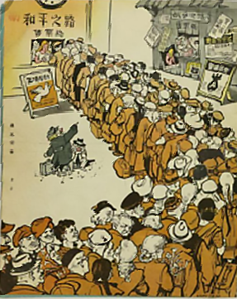
图 1 注：两个门：和平之路；战争之路
A．提升不结盟运动的影响力 B．推动社会主义阵营的扩大
C．阻止两极格局的最终形成 D．遏制帝国主义的战争图谋
二、非选择题
14．（2022·；山东高考·18）（14分）阅读材料，回答问题。
历史的透视：一幅宣传画
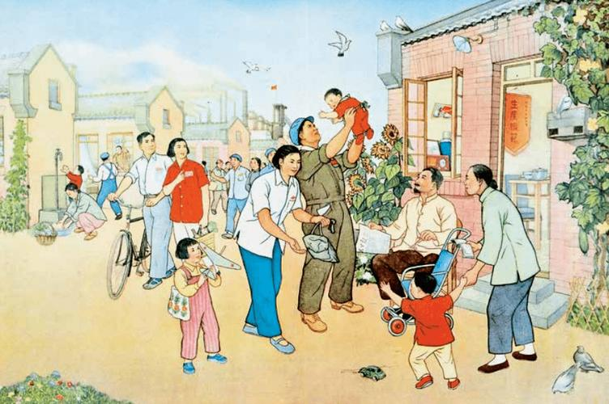
图5 《工人新村》（1952年，孙佳桐 何正慈作）
结合所学知识，以“《工人新村》赏析”为题写一则历史短文。（14分）
（要求：表述成文，叙述完整；立论正确，史论结合；逻辑严密，条理清晰。）
15．（2023·海南高考·17）阅读材料，完成下列要求。（16分）
材料
马克思指出，劳动是“社会围绕之旋转的太阳”，是人类历史发展的前提，是创造价值的唯一源泉。
1939年2月，毛泽东提出“自己动手，丰衣足食，克服困难”的口号，号召各根据地开展生产活动。大生产运动首先在陕甘宁边区展开。八路军第三五九旅开入荒无人烟的南泥湾，经过艰苦劳动将其改造为“陕北的好江南”。1949年，毛泽东在新政协会议开幕词中向全世界豪迈地宣告：“我们的民族将从此列入爱好和平自由的世界大家庭，以勇敢而勤劳的姿态工作着，创造自己的文明和幸福，同时也促进世界的和平和自由，我们的民族将再也不是一个被人侮辱的民族了，我们已经站起来了。”20世纪60年代，一批志在治沙的林业人进驻地处高寒、极端少雨、沙化严重的塞罕坝，经过近50年艰苦卓绝的奋斗，创造了荒原变林海的人间奇迹。
2010年，我国一跃成为世界第二大经济体，实现了从生产力相对落后的状况到经济总量跃居世界第二的历史性突破，实现了人民生活从温饱不足到总体小康、奔向全面小康的历史性跨越，推进了中华民族从站起来到富起来的伟大飞跃。习近平指出：“‘民生在勤，勤则不匮’。中华民族是勤于劳动、善于创造的民族。正是因为劳动创造，我们拥有了历史的辉煌；也正是因为劳动创造，我们拥有了今天的成就。”
——摘编自《劳动精神与中国共产党百年奋斗史》《中国近现代史纲要》等
（1）根据材料，概括劳动在中国革命和建设中所起的作用。（6分）

（2）根据材料并结合所学知识，说明“我们已经站起来了”的深刻涵义。（10分）
16．（2022·海南高考·17）阅读材料，完成下列要求。（16分）
材料
中国共产党致力于人民生活保障建设。1948年，东北行政区委员会颁布的《东北公营企业暂行劳动保险条例》是我国在较大区域内实施的社会保障制度，为解放后制定全国统一的社会保障制度积累经验并奠定了基础。
1951年，政务院发布了《中华人民共和国劳动保险条例》。一位得知此消息的职工说：“社会主义好，生、老、病、死有劳保。”到1952年11月底，全国实行《劳保条例》的企业达2860家，职工320万人。1953年，政务院又发布了《关于中华人民共和国劳动保险条例若干修改的决定》。1956年，全国实行《劳保条例》的职工达到1600万，比1953年增加了近4倍，签订了集体合同的职工有700万人，比1953年增加了10倍，合计共有2300多万职工享受了《劳保条例》规定的不同保险待遇。至此，享受劳动保险的职工占国营、公私合营、私营企业职工总数的94%。1956年，全国人大三次会议通过的《高级农业生产合作社示范章程》规定：“农业生产合作社对于缺乏劳动力或者完全丧失劳动力，生活没有依靠的老、弱、孤、寡、残疾的社员，在生产上和生活上给予适当的安排和照顾，保证他们的吃、穿和柴火的供应，保证年幼的受到教育和年老的死后安葬，使他们的生养死葬都有依靠。”
——摘编自《中国经济发展史（1949—2010）》
（1）根据材料，概括过渡时期我国社会保障建设的特点。（8分）

（2）根据材料并结合所学知识，概述这一时期我国社会保障建设取得历史成就的背景。（8分）
【命题点02 中华人民共和国的经济建设与社会生活】
1．（2023·河北高考·9）第一个五年计划期间，全国总工会号召在国营企业开展劳动竞赛。上海机床厂劳动模范盛利改进了39种工具，创造了3年完成5年工作量、产品质量合格率月均达到99%以上的优异
成绩。这体现出（ ）
A．社会主义工业化建设顺利推进 B．社会主义建设总路线得到贯彻
C．技术革新助力了经济体制改革 D．社会主义改造工作的有序开展
2．（2023·辽宁高考·9）1952年12月以后，北京等一些城市陆续出现蔬菜供应困难。对此，陈云指出：“蔬菜和其他副食品的供应问题，其意义绝不在建设工厂之下，应该放在与建设工厂同等重要的地位”。这主要强调了（ ）
A．调整城乡关系的艰巨性 B．优化产业结构的必要性
C．保障人民生活的重要性 D．缓解粮食短缺的紧迫性
3．（2023·山东高考·8）1956年，毛泽东在谈到国家与工厂的关系时指出：“统一性和独立性是对立的统一，要有统一性，也要有独立性。……各个生产单位部要有一个与统一性相联系的独立性，才会发展得更加活泼。”毛泽东强调的是（ ）
A．适当提高工厂的生产经营自主权 B．适度发挥市场的调节作用
C．平衡工商企业改造中的公私关系 D．鼓励个体私营经济的发展
4．（2023·广东高考·10）图1为1950年澄海火柴厂的火花（即火柴盒贴画）图中划船者是一位世代生活在广州市珠江上的水上人家女孩。据此可推知，该火花设计的主要意图是（ ）
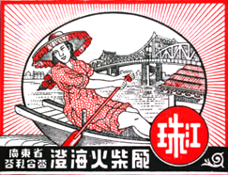
图1
A．描绘贫苦大众解放后的新生活 B．记述工业化建设带来的新变化
C．展现三大改造的新成果 D．彰显男女平等的新气象
5．（2023·湖南高考·9） 1949年民族资本主义工业产值占中国工业总产值比重表
产品 | 原煤 | 烧碱 | 电动机 | 棉纱 | 棉布 | 纸 | 火柴 | 卷烟 | 面粉
比重 | 28.3% | 59.4% | 79.6% | 46.7% | 40.3% | 63.4% | 80.6% | 80.4% | 79.4%
据上表推知，当时（ ）
A．新民主主义经济政策实施效果明显 B．私营经济是社会主义经济有益补充
C．对民族资本主义工商业改造迫在眉睫 D．限制和利用民族资本主义具有必要性
6．（2023·河北高考·10）根据国家统计局数据，2001—2015年中国三大产业国内生产总值变化如图4所示。对图示解释合理的是（ ）
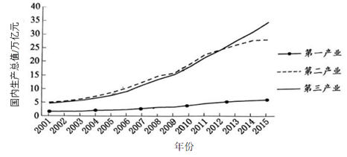
图4
注：一般意义上，第一产业指农业，第二产业指工业，第三产业指除第一产业、第二产业之外的其他行业。
A．家庭联产承包责任制加速了农业发展 B．加入世界贸易组织促进了工业发展
C．国家电子商务立法保障第三产业发展 D．亚投行的成立推动了中国经济发展
7．（2023·福建高考·10）表3为1952年、1978年我国农业发展的部分指标。农业的这种巨大变化主要反映了（ ）
表3
类别  年份 | 农业机械总动力（万马力） | 机械耕种面积（万公顷） | 机电灌溉面积（万公顷） | 化肥施用量（万吨） | 农业用电量（亿度）
1952年 | 25 | 13.6 | 31.7 | 7.8 | 0.5
1978年 | 15975 | 4067 | 2489.5 | 884 | 253.1
A．计划经济体制的确立 B．农业合作社的发展
C．国家重农政策的贯彻 D．工业对农业的反哺
8．（2023·辽宁高考·10）1981年5月，沈阳市皇姑区3名女青年自谋职业，创办麦香村个体小吃部，铁西区也有青年开办个体钟表修理部。辽宁省及沈阳市主要领导走访了这些个体工商户，对他们给予肯定和鼓励。这反映了当时（ ）
A．思想观念得到解放 B．城市经济体制改革全面展开
C．工业结构发生转变 D．青年成为改革创新的主力军
9．（2023·北京高考·9）1998年，“广播电视村村通工程”启动。此后，“村村通”在公路、电力、饮用水、电话网、有线电视网、互联网等领域陆续展开，成为一个系统工程。这一工程（ ）
A．成为推进城乡一体化的重大举措 B．标志农村经济体制改革取得突破
C．为开展三线建设做好了充分准备 D．为农业社会主义改造奠定了基础
10．（2023·湖北高考·10）中国加入世界贸易组织经历了15年漫长历程。1986年，中国正式提出“复关”申请，此后数年谈判没有实质性进展。1992年10月以后，前期谈判的核心问题才迎刃而解。出现这种变化的主要原因是（ ）
A．世界两极格局的瓦解 B．中国特色社会主义理论体系初步形成
C．经济全球化快速发展 D．中国确立社会主义市场经济体制目标
11．（2023·；湖南高考·10）下图为新华社记者于20世纪80年代初拍摄的一张珍贵照片——实行包产到户的安徽凤阳小岗村带头人严宏昌在村里第一个买了拖拉机。这张照片（ ）
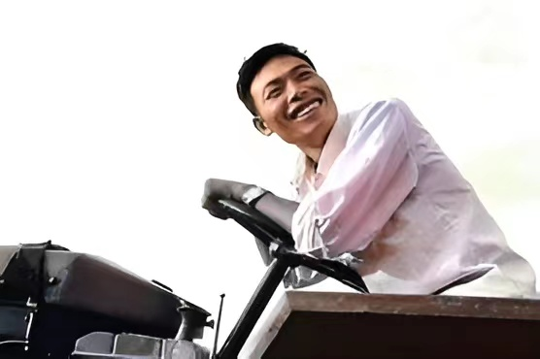
A．体现了土地所有制变革的成效 B．反映了农业机械化的基本实现
C．释放了农村政策延续性的信号 D．见证了我国农村小康社会建成
12．（2023·全国高考乙卷·31）1981年，北京京剧团实行改革，职工工资只发70%，国家不再负担大部分福利；剧团演出费用自行解决，演出盈余留存公积金30%，上交剧院10%，其余根据“按劳分配”原则分红。经过试验，职工收入明显增加。上述改革反映出（ ）
A．非公有资本成为文化建设投资主体 B．国有文化事业单位整体改制为企业
C．新的分配方式有利于激发职工积极性 D．社会主义市场经济体制改革目标确立
13．（2022·江苏高考·11）据袁隆平回忆，位于井冈山南麓的桂东县是全国率先推广种植杂交水稻的地区之一。1975年全县仅试种水稻98.88亩，次年便在全县迅速推开。当地民谣传唱：“层层梯田持山腰，银河两岸种杂交。”这反映了（ ）
A．当地提高粮食产量的迫切愿望 B．地方政府以经济建设为中心
C．杂交水稻试种成败取决于环境 D．桂东县率先实现了粮食自给
14．（2022·湖南高考·9）1949年3月，北京市委书记彭真在全市职工积极分子大会上强调，“私营工厂的工人又是主人，又不是主人，从国家方面讲他们是主人，在工厂又要受资本家指挥，这又不是主人”。这表明北京市（ ）
A．对民族资本家妥协退让 B．贯彻新民主主义政策
C．实行国家垄断资本主义 D．已准备接管私营企业
15．（2022·重庆高考·10）专业户是指我国农村专门从事某种农副业的家庭或个人。1984年中央一号文件指出，农村在实行联产承包责任制基础上出现的专业户，带头勤劳致富，是农村发展中的新生事物，应当积极支持。这里说的“新”是指它（ ）
A．改变了农村生产主要经营形式 B．引领着土地所有制调整的方向
C．反映了农村经济市场化的趋势 D．标志着社会主义市场经济开启
16．（2022·海南高考·9）下图中全球经济增长最大贡献国排名变化的主要原因是（ ）
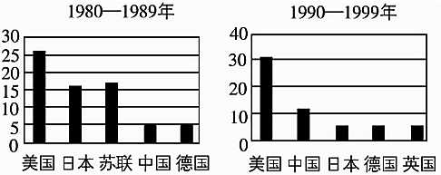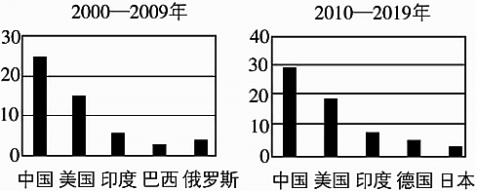
全球经济增长的五大贡献国，1980—2019年（根据世界银行世界发展指数计算）
A．体制机制创新 B．生产要素增加 C．产业结构优化 D．信息技术推动
17．（2021·河北高考·10）中华人民共和国成立之初，中共中央把“国防第一，稳定市场第二，其他第三”的财经工作方针，转变为“边打、边稳、边建”的财经工作方针。这一变化（ ）
A．促进了有计划的经济建设的开展 B．体现了优先发展重工业的方针
C．适应了全面建设社会主义的需要 D．加速了社会主义改造的完成
18．（2021·湖北高考·9）1957年，外国专家沙博理参观西安时，获悉城市人口从解放初不足50万增加到150万。在访问已建成的六家国营纺织厂中的一家时，他得知“该厂使用的每一件机器都是中国自造的”。他由此感到这座古城“重新兴盛起来了”。这说明（ ）
A．“一五”计划初步改变社会面貌 B．西安成为内地省会开放城市
C．社会主义市场经济体制完全建立 D．城市经济体制改革全面展开
19．（2021·天津高考·8）1962年下半年起，我国国民经济开始稳步增长。1963年，国家在财力尚有困难的情况下，积极改善职工待遇；全民所有制工业企业全员劳动生产率连续三年分别提高26．7%、20．1%和22．5%。这反映了我国（ ）
以上内容仅为本文档的试下载部分，为可阅读页数的一半内容。如要下载或阅读全文，请访问：https://d.book118.com/186134140122010054

